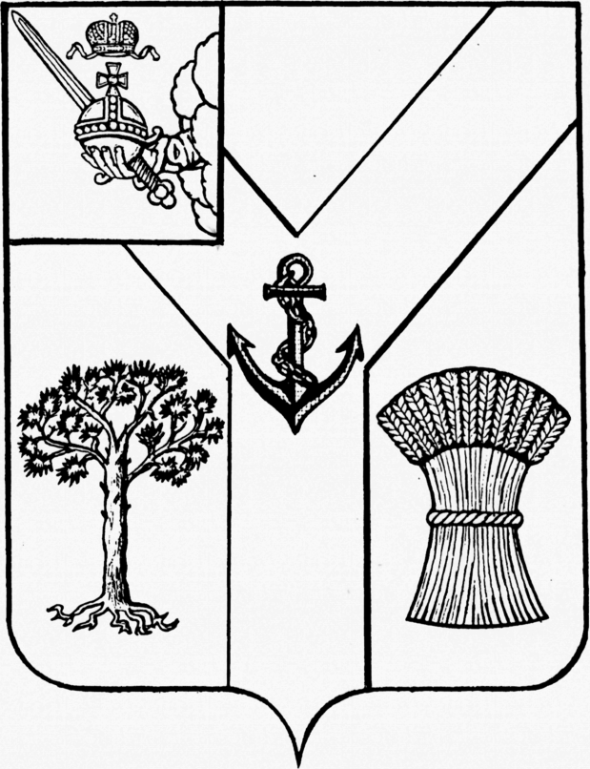

ПРЕДСТАВИТЕЛЬНОЕ СОБРАНИЕ
МЕЖДУРЕЧЕНСКОГО МУНИЦИПАЛЬНОГО ОКРУГА
ВОЛОГОДСКОЙ ОБЛАСТИ

РЕШЕНИЕ

от 22.09.2023 № 111
с. Шуйское

Об установлении срока приема предложений
по персональному составу Комиссии по делам
несовершеннолетних и защите их прав
Междуреченского муниципального округа
Вологодской области

В соответствии с пунктом 8 Порядка приема и рассмотрения предложений по персональному составу комиссии по делам несовершеннолетних и защите их прав Междуреченского муниципального округа Вологодской области, утвержденного решением Представительного Собрания Междуреченского муниципального округа от 20 февраля 2023 года № 12, в связи с досрочным прекращением полномочий члена Комиссии по делам несовершеннолетних и защите их прав Междуреченского муниципального округа Вологодской области,

Представительное Собрание округа РЕШИЛО:

1. Установить, что предложения по персональному составу Комиссии по делам несовершеннолетних и защите их прав Междуреченского муниципального округа Вологодской области (далее – Комиссия) вносятся главе Междуреченского муниципального округа органами государственной власти Вологодской области, органами местного самоуправления Междуреченского муниципального округа Вологодской области, общественными объединениями в письменном виде в срок до 6 октября 2023 года.
К предложению по кандидатуре в члены Комиссии предоставляются:
- заявление кандидата о включении в состав Комиссии с указанием места работы и занимаемой должности;
- копия документа, удостоверяющего личность кандидата;
- письменное согласие кандидата на обработку персональных данных в соответствии с Федеральным законом от 27.07.2006 № 152-ФЗ «О персональных данных».
Документы направлять в приемную администрации Междуреченского муниципального округа (с. Шуйское, ул. Сухонская набережная, д. 9).
2. В соответствии с требованиями, установленными частями 2 и 2(1) статьи 4 закона Вологодской области от 13.11.2014 № 3480-ОЗ «О комиссиях по делам несовершеннолетних и защите их прав в Вологодской области», членами комиссии могут быть руководители (их заместители) органов и учреждений системы профилактики, а также представители иных государственных (муниципальных) органов и учреждений, представители общественных объединений, религиозных конфессий, граждане, имеющие опыт работы с несовершеннолетними, депутаты соответствующих представительных органов, другие заинтересованные лица.
Членом комиссии может быть гражданин Российской Федерации, достигший возраста 21 года.
3. Настоящее постановление подлежит официальному опубликованию в газете «Междуречье», размещению на официальном сайте Междуреченского муниципального округа.

Председатель Представительного Собрания Междуреченского муниципального округа  Ю.М. Бойнес | Глава Междуреченского  муниципального округа  А.А.Титов

